６．実験とその結果

本研究では、それぞれ異なる5つのカラーの動画像と、それらに対する背景差分法動画を用意した。そして、これらに対してテンプレートマッチングと切り替え追跡手法を適用し、追跡精度の比較実験を行なった。
追跡精度は以下の式によって求められる。
【追跡精度 = 追跡成功フレーム数 / フレーム総数 × 100(%)】

６．１ 実験準備

本研究で用いるサッカーの試合映像は第89回全国高校サッカー選手権大会東京都大会準決勝の試合を撮影したものであり、処理機能(PCスペック)は1.66GHz,0.99GBである。
また、すべての実験において動画像は960×540画素であり、テンプレート画像は23×23画素、粒子数は100である。この、テンプレート画像はカラーの動画像での実験ではカラーの動画像から、背景差分法動画での実験では背景差分法動画からそれぞれ用意している。

６．２ 実験結果

5つの動画像をそれぞれ、データ1,データ2,データ3,データ4,データ5とし、これらの追跡結果を表1,表2,表3,表4,表5に示す。

表１．データ1での追跡結果(フレーム総数：214)
データ1 | TM | 切り替え追跡
カラー | 71.1% | 89.6%
背景差分法  (背景差分+二値化) | 80.6% | 96.2%

表２．データ2での追跡結果(フレーム総数：203)
データ2 | TM | 切り替え追跡
カラー | 69.0% | 83.3%
背景差分法  (背景差分+二値化) | 81.8% | 89.2%
表３．データ3での追跡結果(フレーム総数：269)
データ3 | TM | 切り替え追跡
カラー | --% | --%
背景差分法  (背景差分+二値化) | 60.7% | 65.8%

表４．データ4での追跡結果(フレーム総数：380)
データ4 | TM | 切り替え追跡
カラー | 56.4% | 65.0%
背景差分法  (背景差分+二値化) | 62.3% | 65.8%

表５．データ5での追跡結果(フレーム総数：448)
データ5 | TM | 切り替え追跡
カラー | 72.6% | 78.0%
背景差分法  (背景差分+二値化) | 74.1% | 80.5%

いずれの実験においても、カラーの動画像よりも背景差分法動画で追跡精度が高くなるという結果となり、また、テンプレートマッチングよりも切り替え追跡手法で追跡精度が高くなるという結果となった。

データ3のカラーの動画像における追跡に関しては、途中で追跡することができなくなってしまった。その理由としては、図２０や図２１の様に誤検出をしたままその箇所に留まってしまったためである。これは、追跡対象物体(サッカーボール)とその背景箇所との輝度値が似ていたためであると考えられる。
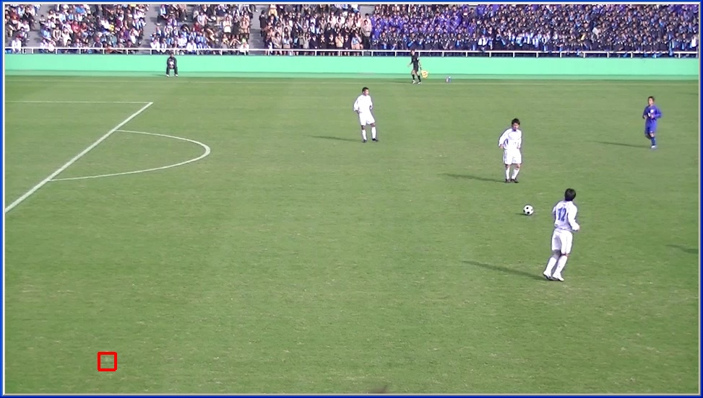
追跡失敗
図２０．カラーの動画像での追跡失敗の例１

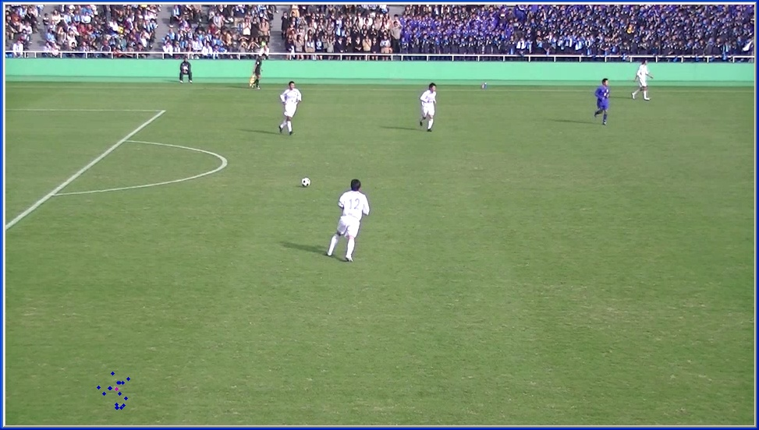
追跡失敗
図２１．カラーの動画像での追跡失敗の例２

しかしながら、背景差分法動画では、図２２や図２３の様に、追跡することが可能であった。
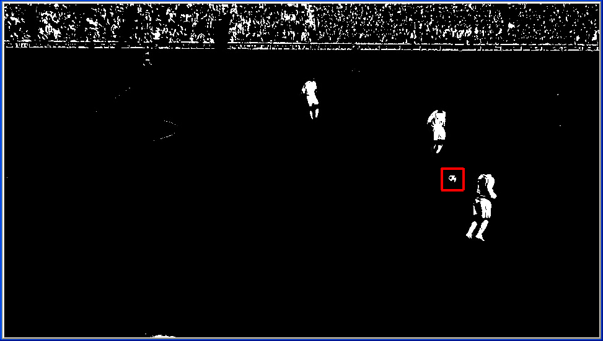
追跡成功
図２２．背景差分法動画での追跡例１

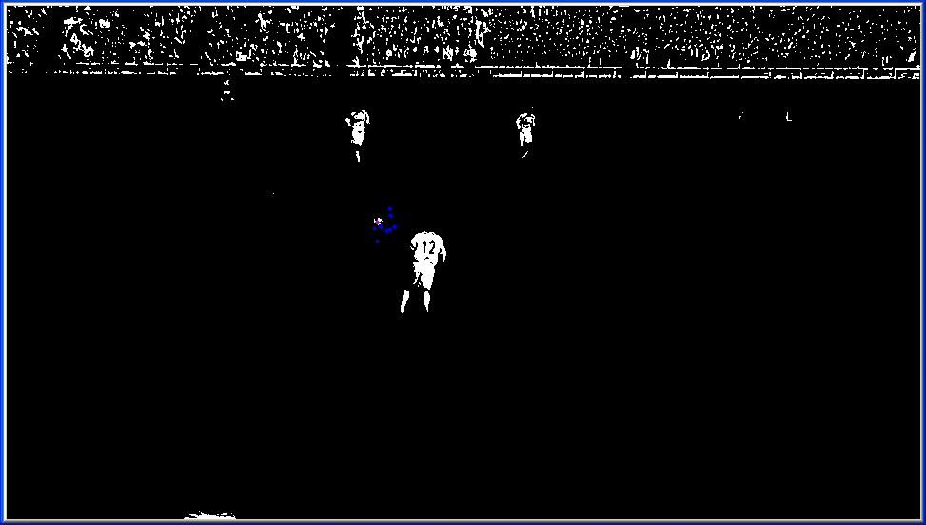
追跡成功
図２３．背景差分法動画での追跡例２

